openGauss AI特性创新实践课



华为技术有限公司

# 关卡一、openGauss数据安装及基本操作

openGauss数据安装及基本操作, 作业提交任务如下：

任务一：数据库状态验证

1. 查询数据库状态成功截图

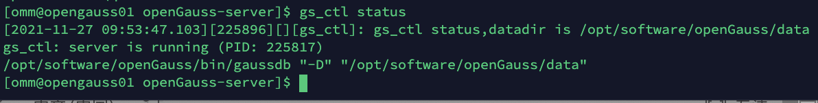

任务二：数据库服务进程验证

1. 查看数据库服务进程截图（包含数据库服务器的主机名）

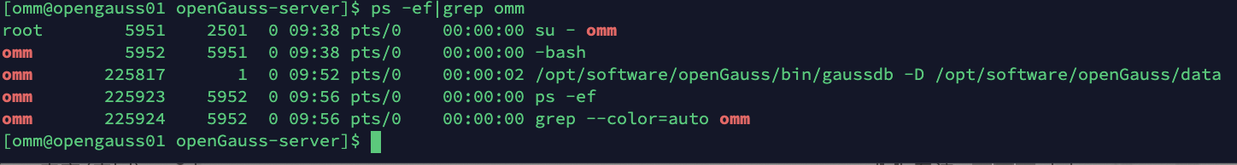

实验思考题：为什么需要通过源码编译，安装数据库？

1.因为Linux发型版本很多，而每个版本配套的软件或者内核版本可能不一样，这样直接下载二进制文件可能不能运行，所以需要下载源码进行编译

2.通过源码编译可以自由添加编译选项，支持个性化定制

3.源码文件方便开发者和运维人员维护，二进制文件维护不方便

# 关卡二、openGauss数据导入及基本操作

任务一：数据初始化验证

1. 查询supplier表的行数，并将结果进行图：

select count(*) from supplier;;

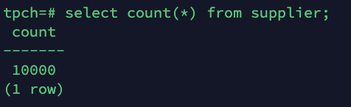

任务二：行存表与列存表执行效率对比

1. 2020年上半年litemall_orders行存表与litemall_orders_col列存表中的order_price的总和查询，并对比执行效率截图

select sum (order_price) from litemall_orders where add_date between '20200101' and '20200701';

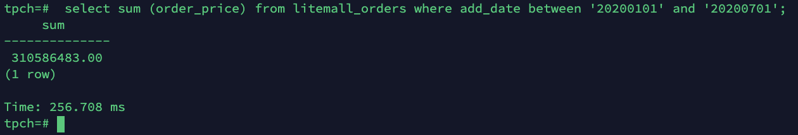

select sum (order_price) from litemall_orders_col where add_date between '20200101' and '20200701';

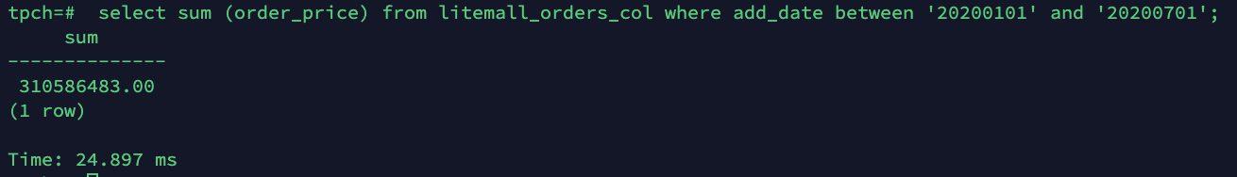

2. 2020年上半年litemall_orders行存表与litemall_orders_col列存表中的order_price的平均值查询，并对比执行效率截图

select avg (order_price) from litemall_orders where add_date between '20200101' and '20200701';

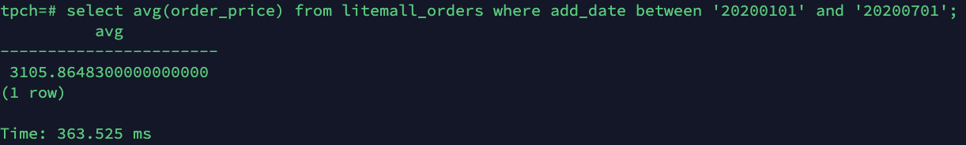

select avg (order_price) from litemall_orders_col where add_date between '20200101' and '20200701';

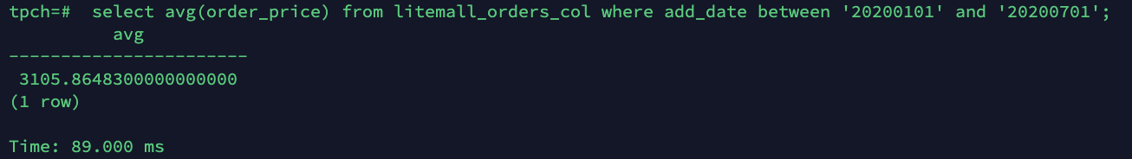

3. 查询litemall_orders行存表与litemall_orders_col列存表中order_id为6的order_price的值，并对比执行效率截图。

select order_price from litemall_orders where order_id=6;

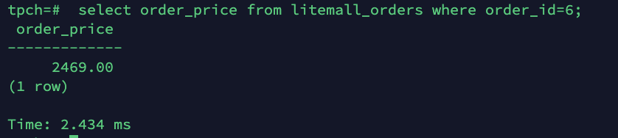

select order_price from litemall_orders_col where order_id=6;

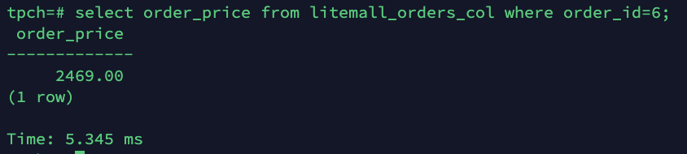

4. 将litemall_orders行存表与litemall_orders_col列存表中order_id为6的order_price修改为2468，并对比执行效率截图。

update litemall_orders set order_price=2468 where order_id=6;



update litemall_orders_col set order_price=2468 where order_id=6;

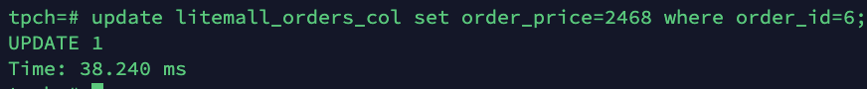

任务三：物化视图的使用

1. 创建物化视图所需要的表后，对表内容进行查询，对查询结果截图：

SELECT * FROM test_view;

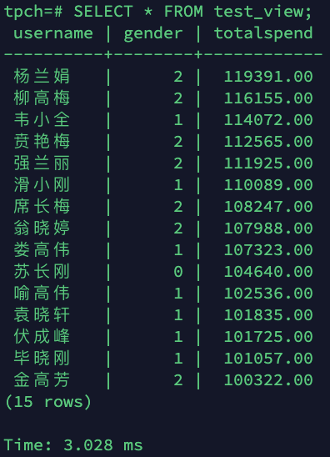

2. 使用物化视图统计人数，查询物化视图结果，将执行结果截图。

SELECT * FROM v_order;

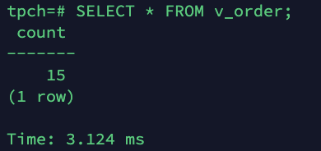

3. 对表进行操作后，刷新物化视图，查询物化视图结果，将执行结果截图。

SELECT * FROM v_order;

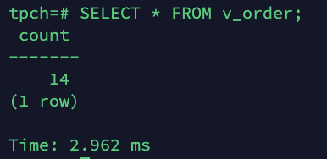

4. 创建增量物化视图，查询物化视图结果，将执行结果截图。

SELECT * FROM vi_order;

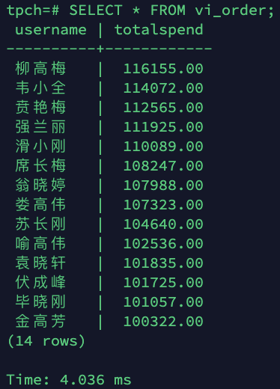

5. 对表进行操作后，刷新增量物化视图，查询物化视图结果，将执行结果截图。

SELECT * FROM vi_order;

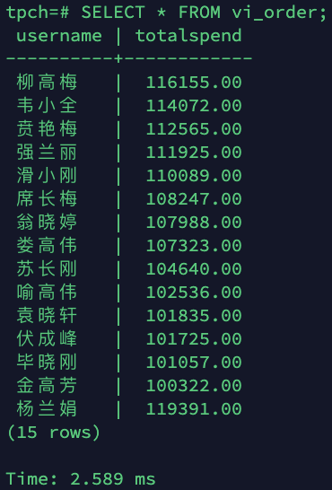

实践思考题1：行存表与列存表在执行相同的SQL语句时，为何执行的时间不同？在执行哪些类型SQL时，行存表效率更高？在执行哪些类型SQL时，列存表效率更高？

因为行存表和列存表存储数据的方式不同。行存表数据按行存储，即一行数据紧挨着存储。列存表数据按列进行存储，即一列所有数据紧挨着进行存储

进行单点查询时，行存表效率更高。进行多行查询时，列存表效率更高。列存表适合数据批量插入，更新较少，以查询统计为主的SQL

实践思考题2：全量物化视图与增量物化视图有哪些差别？

全量物化视图仅支持对创建好的物化视图做全量更新，而不支持做增量更新

增量物化视图顾名思义就是可以对物化视图增量更新，只刷新自上次刷新以来发生变化的部分

即增量物化视图支持增量更新

# 关卡三、openGauss的AI4DB特性应用

任务一：使用X-Tuner进行参数优化

1. 执行TPCH脚本，获得测试时间，将执行结果截图：

gsql -d tpch -p 5432 -r -f /opt/software/tpch-kit/dbgen/queries/queries.sql > /opt/software/tpch-kit/dbgen/queries/queries01.log

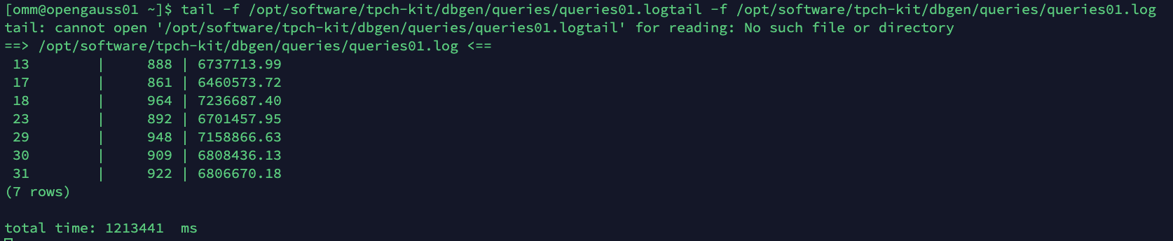

2. 使用root用户，执行X-Tuner进行参数建议优化，将执行结果截图

gs_xtuner recommend --db-name tpch --db-user omm --port 5432 --host 127.0.0.1 --host-user omm

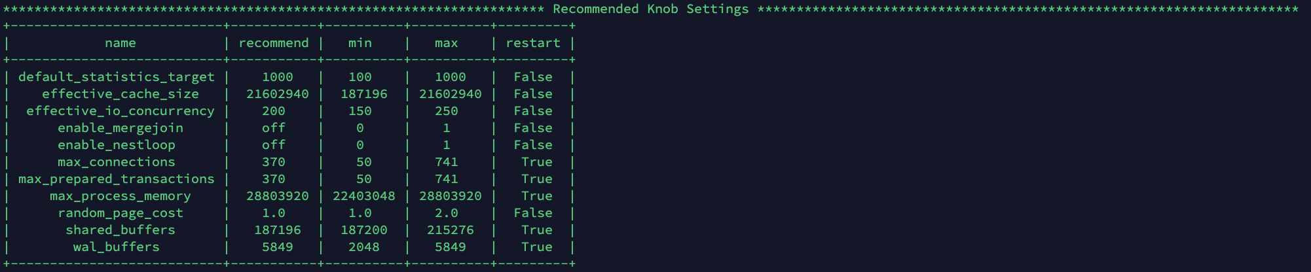

3.重启完成后，获取参数值：

cd /opt/software/openGauss/data

cat postgresql.conf|grep -E 'shared_buffers|max_connections|effective_cache_size|effective_io_concurrency|wal_buffers|random_page_cost|default_statistics_target'

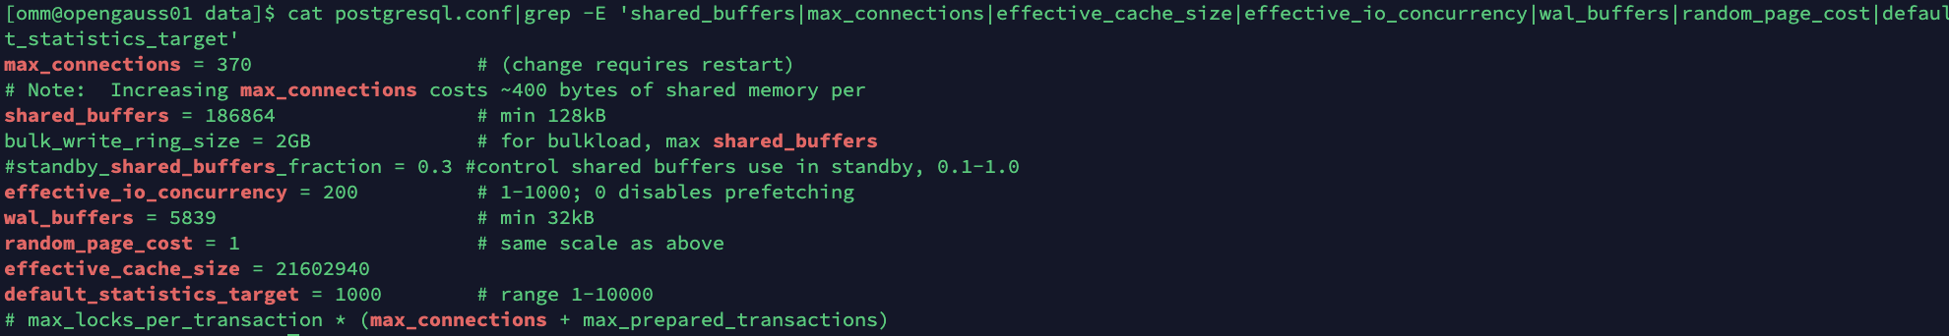

任务二：使用Index-advisor对select 查询语句进行优化，并通过对比执行计划，得到优化前后的不同。

1. 使用explain，对查询2020年3月订单表收入并进行排序的SQL加以分析，将结果截图。

EXPLAIN

SELECT ad.province AS province, SUM(o.actual_price) AS GMV

FROM litemall_orders o,

address_dimension ad,

date_dimension dd

WHERE o.address_key = ad.address_key

AND o.add_date = dd.date_key

AND dd.year = 2020

AND dd.month = 3

GROUP BY ad.province

ORDER BY SUM(o.actual_price) DESC;

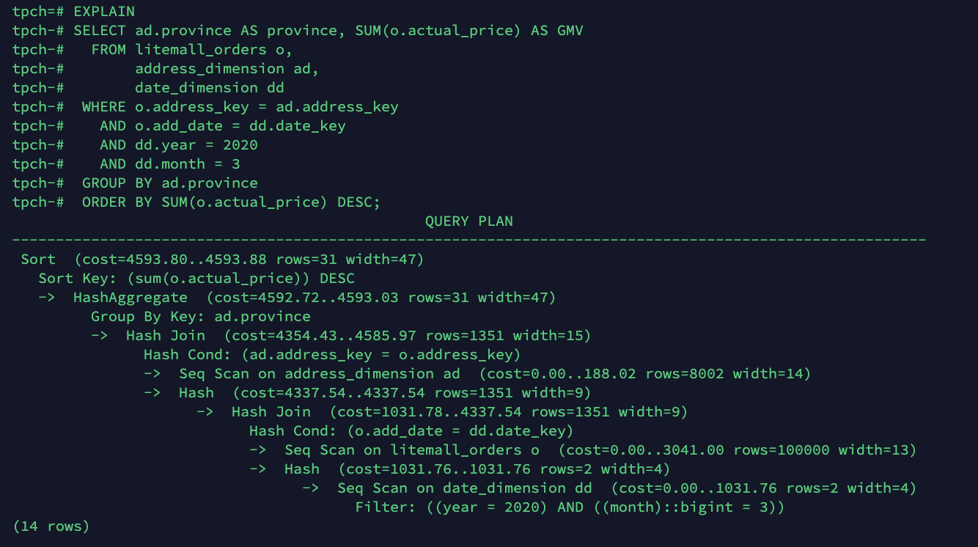

2. 使用索引推荐功能，对查询语句进行推荐，将执行结果截图。

select * from gs_index_advise('

SELECT ad.province AS province, SUM(o.actual_price) AS GMV

FROM litemall_orders o,

address_dimension ad,

date_dimension dd

WHERE o.address_key = ad.address_key

AND o.add_date = dd.date_key

AND dd.year = 2020

AND dd.month = 3

GROUP BY ad.province

ORDER BY SUM(o.actual_price) DESC');

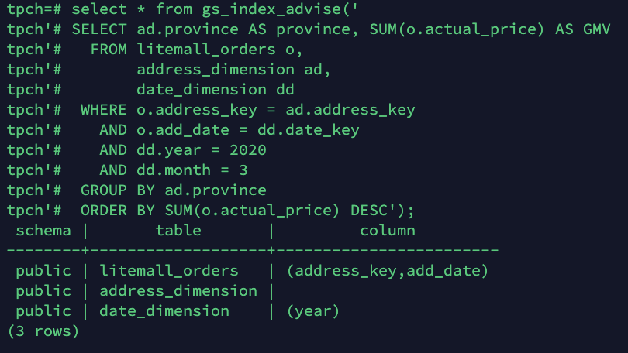

3. 查看创建的虚拟索引列，将执行结果截图。

select * from hypopg_display_index();

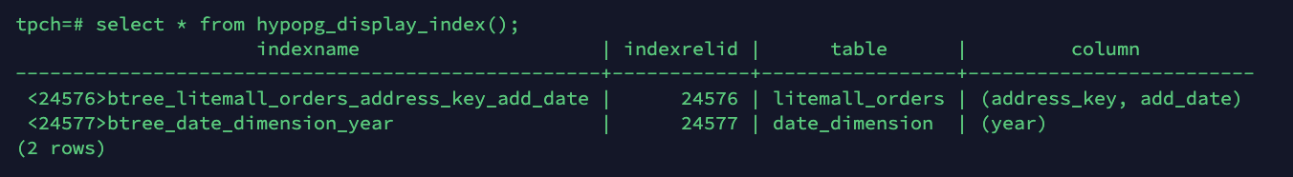

4. 获取索引虚拟列大小结果（单位为：字节），将执行结果截图。

select * from hypopg_estimate_size(16715);

select * from hypopg_estimate_size(16716);

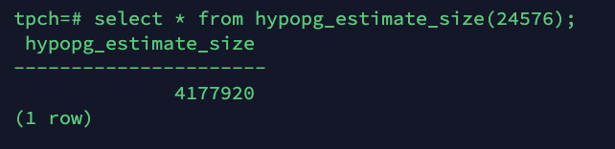

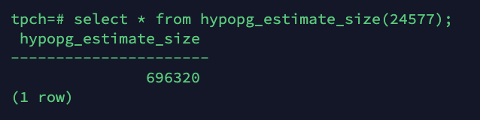

5.再次使用explain，对该SQL加以分析，将执行结果截图。

EXPLAIN

SELECT ad.province AS province, SUM(o.actual_price) AS GMV

FROM litemall_orders o,

address_dimension ad,

date_dimension dd

WHERE o.address_key = ad.address_key

AND o.add_date = dd.date_key

AND dd.year = 2020

AND dd.month = 3

GROUP BY ad.province

ORDER BY SUM(o.actual_price) DESC;

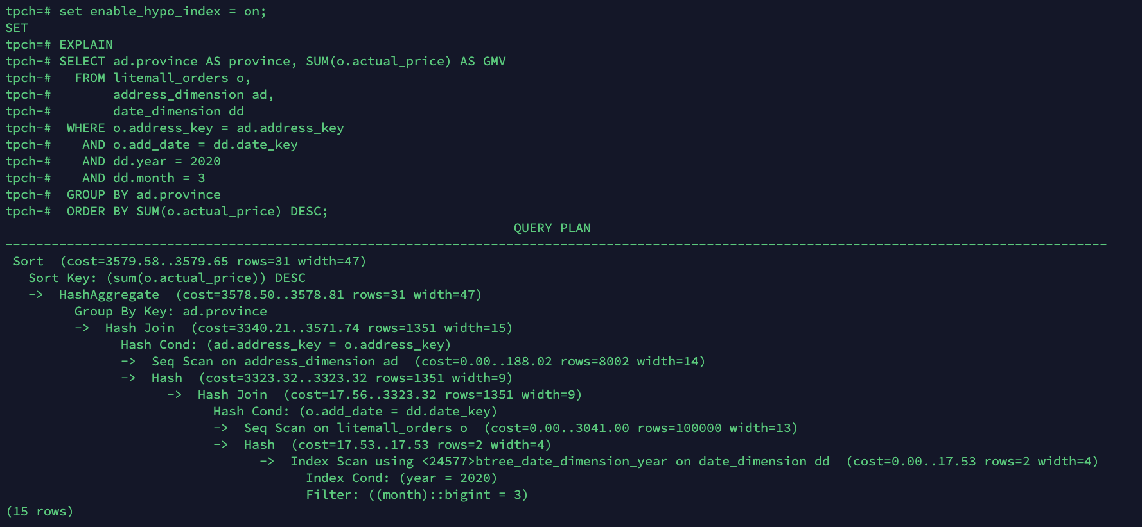

6. 删除某一个索引虚拟列，将执行结果截图。

select * from hypopg_drop_index(16715);

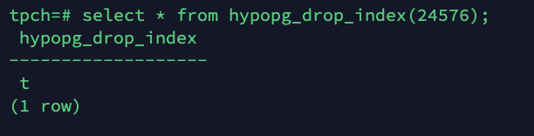

7. 删除某一个索引虚拟列，将执行结果截图。

select * from hypopg_reset_index();

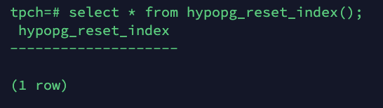

8. 查看索引虚拟列，将执行结果截图。

select * from hypopg_display_index();

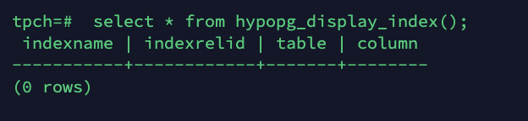

任务三：通过创建索引，对queries.sql中的SQL语句进行优化，并对比优化前后queries.sql执行的时间。

1. 重新执行queries.sql查询，将执行结果截图：

gsql -d tpch -p 5432 -r -f /opt/software/tpch-kit/dbgen/queries/queries.sql > /opt/software/tpch-kit/dbgen/queries/queries02.log

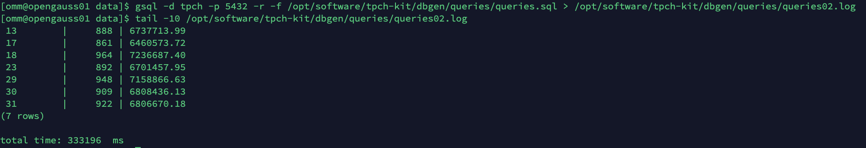

挑战一：进一步优化queries.sql中的查询语句，使得前后执行时间出现倍数级的提升。

1. 重新执行queries.sql查询，将执行结果截图：

gsql -d tpch -p 5432 -r -f /opt/software/tpch-kit/dbgen/queries/queries.sql > /opt/software/tpch-kit/dbgen/queries/queries03.log

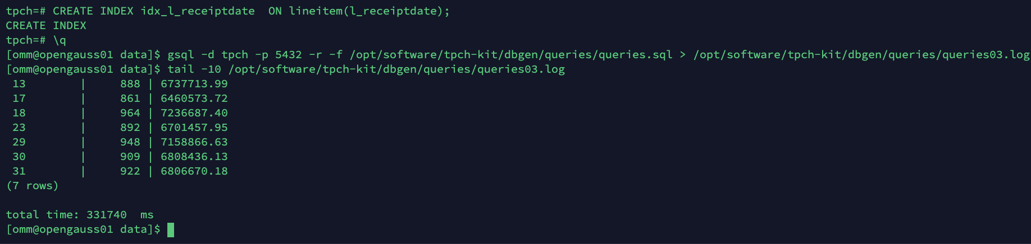

实践思考题1：根据X-Tuner给出的参数优化，在哪些参数上进行了优化，为何要对这些参数进行优化？

在下列参数上进行了优化

shared_buffers|max_connections|effective_cache_size|effective_io_concurrency|wal_buffers|random_page_cost|default_statistics_target

shared_buffers: 设置数据库服务器将使用的共享内存缓冲区量

max_connections:设置数据库最大变化连接数

effective_cache_size: 设置规划器对一个单一查询可用的有效磁盘缓冲区尺寸的假设

effective_io_concurrency: 设置可以同时被执行的并发磁盘 I/O 操作的数量

wal_buffers: 用于还未写入磁盘的 WAL 数据的共享内存量

random_page_cost: 设置规划器对一次非顺序获取磁盘页面的代价估计

default_statistics_target: 为没有通过ALTER TABLE SET STATISTICS设置列相关目标的表列设置默认统计目标

我觉得这些参数主要是设置并发性、磁盘读取和缓冲相关内容，可以提高I/O的速度

实践思考题2：索引的使用，对于执行SQL有什么好处？除了使用索引和参数外，还有哪些方面可以对数据库进行优化？

索引提高了SQL执行的效率。

除了使用索引和参数外，可以直接优化SQL语句，用同样效果但是时间较短的SQL语句代替原来的SQL语句。

# 关卡四、openGauss的DB4AI特性应用

任务一：在gs_model_warehouse系统表中查看训练后的模型信息，将执行结果截图：

postgres=# SELECT * FROM gs_model_warehouse WHERE modelname = 'house_binary_classifier';

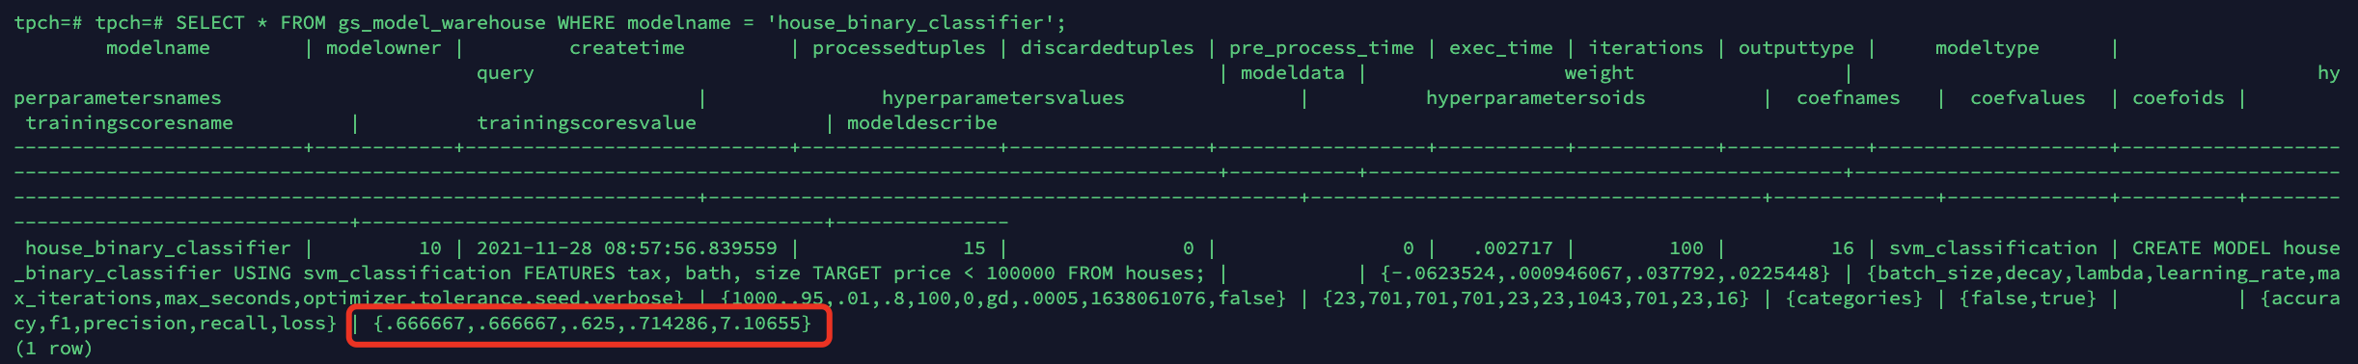

任务二：观察新模型的信息，将执行结果截图。

postgres=# SELECT * FROM gs_model_warehouse WHERE modelname = 'house_binary_classifier';

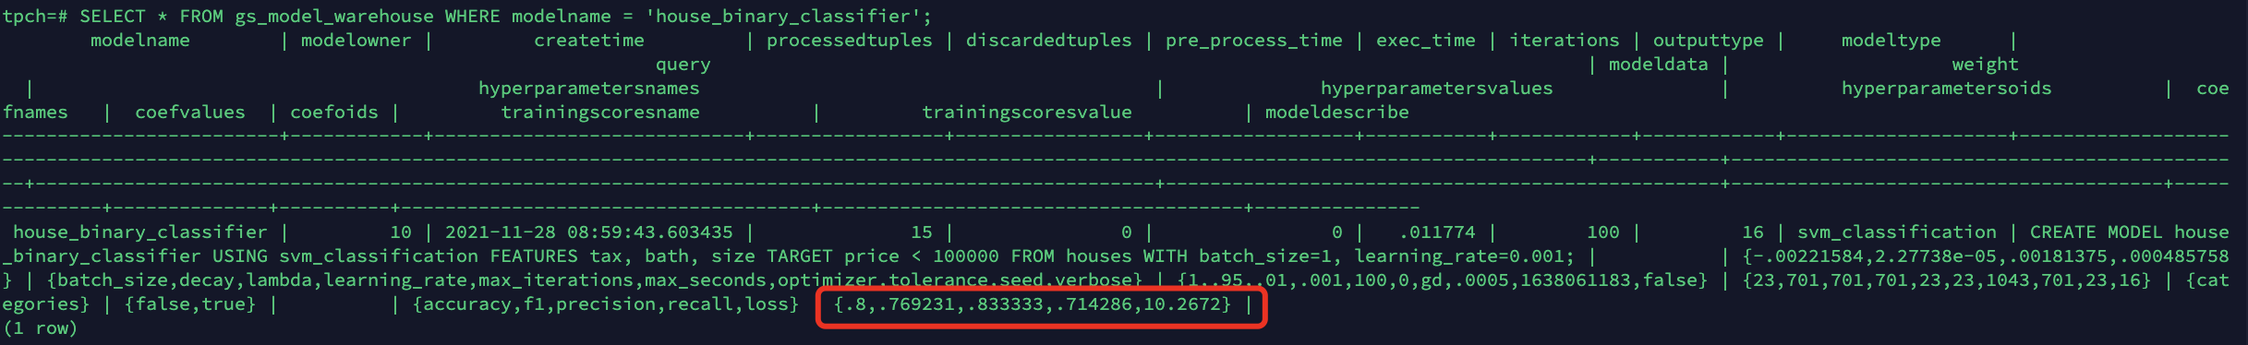

任务三：利用训练好的逻辑回归模型预测数据，并与SVM算法进行比较，将执行结果截图。

postgres=# SELECT tax, bath, size, price, price < 100000 AS price_actual, PREDICT BY house_binary_classifier (FEATURES tax, bath, size) AS price_svm_pred, PREDICT BY house_logistic_classifier (FEATURES tax, bath, size) AS price_logistic_pred FROM houses;

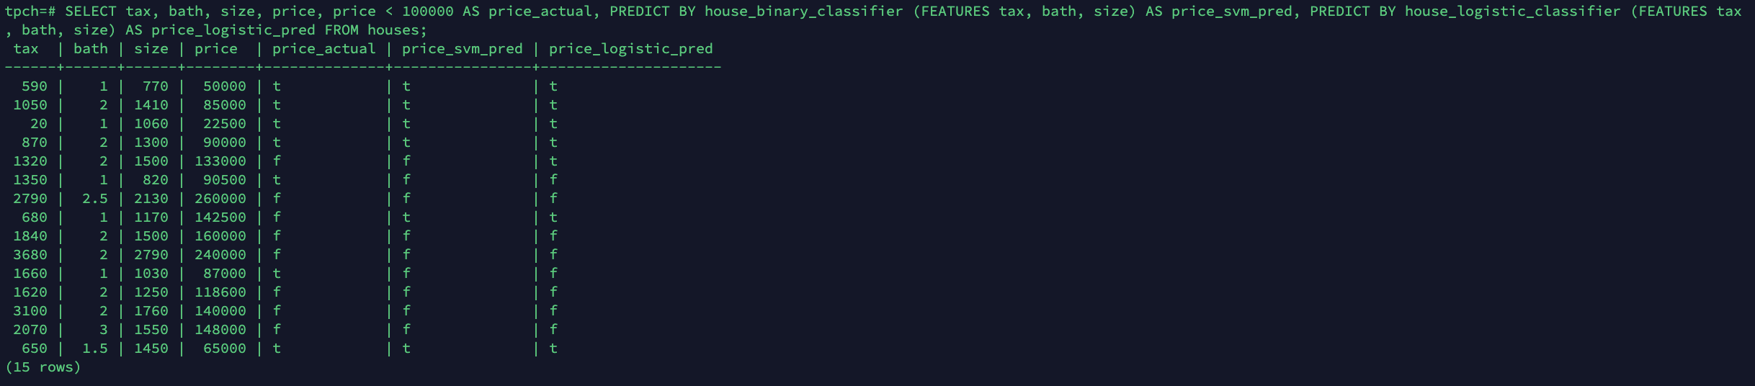

实践思考题1：分类模型与回归模型有何不同？

分类模型：分类模型输入一个向量，输出向量属于的类别

回归模型：回归模型输入一个向量，输出观测变量的预测值

实践思考题2：什么是SVM算法？

SVM算法中文全称为支持向量机，是一种分类算法，通过最大化间隔的思想，来获得较好的分类效果。

实践思考题3：分类问题有哪些评价指标，请分别说明他们的含义？

一般使用混淆矩阵来平均分类器。

灵敏度：真阳性占所有阳性的比例

特异性：真阴性占所有阴性的比例

precision：真阳性占检测为阳性的概率

accuray：正确分类的样本数占总样本数的比例

实践思考题4：回归问题有哪些评价指标，请分别说明他们的含义？

均方误差：MSE，（预测值-真实值）^2/样本数量

方误差和：SST，（真实值-真实值的均值）^2/样本数量

回归方误差和：SSR,(预测值-真实值的均值）^2/样本数量

R方：拟合优度，表示拟合的好坏